**一，服务启动，本地调试**

1. nacos，这个是独立的文件，放到项目外面，idea的项目启动之前，

**(1)nacos启动步骤**：

**daoru 线上的数据库到本地，共四个 : base_mall, base_config(nacos用)，base_upms, base_wx；**

注意修改nacos的数据库链接地址为本地的，在conf/application.properties进行设置；

(2)修改C:\Windows\System32\drivers\etc\hosts文件，添加以下内容

|  |
| --- |
| 127.0.0.1 base-nacos  127.0.0.1 base-gateway  127.0.0.1 base-redis  127.0.0.1 base-mysql |

(3)然后启动nacos：bin目录下点击 /bin/startup.cmd 启动nacos。

然后登陆以下网址，可进行配置文件设置

<http://base-nacos:8848/nacos/index.html> 账号密码：nacos/nacos

例，nacos页面：base-mall-admin-dev.yml可设置免登录访问链接，还有其它设置，参照说明文档

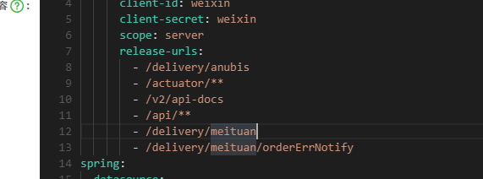

(4)base_config表里涉及链接本地数据库等信息，设置好后，不要用线上库覆盖

(5)Nacos启动后，修改配置文件链接本地Redis，MySQL

|  |
| --- |
| nacos页面中修改相关密码 redis application-dev.yml：修改redis密码  base-auth-dev.yml、base-codegen-dev.yml、base-upms-admin-dev.yml、base-weixin-admin-dev.yml、base-mall-admin-dev.yml：修改mysql账号、密码，将root换成自己的账号密码 |

1. **FeignMallUserInfoService**，跨模块转发服务层，例，从微信模块保存信息到商城模块，用此服务层转发调用;
2. 后端启动，按照天宇文档说明;
3. 前端启动，关闭杀毒软件，安装nodes.js的npm版本6.14（安装后要重启windows）, 在前端项目根目录cmd执行以下命令:

npm i

npm install --registry=<https://registry.npm.taobao.org> ： 首次执行一次就可以了，后面再启动就不用执行此命令了

npm serve : 没有r

后台访问地址配置：vue.config.js

终端输出结果：

页面访问地址：

App running at:

- Local: http://localhost:8082

- Network: http://192.168.0.107:8082

**二，NACOS相关**

1，nacos的配置文件\nacos\conf\application.properties，配置的数据库只针对nacos启动的数据库；

2，别的模块的数据库还是得找到各自模块的数据库，在下面进行配置，配置完数据库，不需重启nacos或其它项目服务

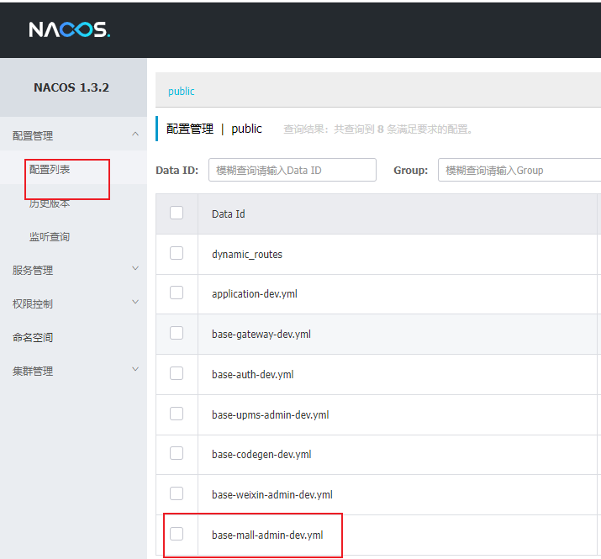

**三，相关单词含义**

SPU : Standar Product Unit ,即最小商品单位，就是单件商品

SKU : Stock Keepin Unit, 库存进出量最小单位，值得是一盒，一袋，或者多个商品组成的套装

**四，套装，组合商品，注意库存问题**

* 组合商品是单独的商品存在，有自己的商品图片，图文详情，有单独的库存数，举例：商品A库存100，商品B库存200，创建A+B的组合商品，库存数50，那么商品A库存变成50，商品B库存变成150，如果后面将组合商品“拆解”，组合商品被删除，举例：如果A+B组合商品库存数20，被拆解后，系统先将组合商品库存数归0，再将商品A的库存数+20，商品B的库存数+20，然后删除A+B组合商品
* 组合商品的参数就是组合内商品的参数，需要分别展示

参考：https://blog.csdn.net/liaowenxiong/article/details/106122533

**五，报错**

1. 本地查询全部商品报错

|  |
| --- |
| nested exception is org.apache.ibatis.executor.result.ResultMapException: Error attempting to get column 'promotion_id' from result set. Cause: cn.hutool.json.JSONException: A JSONArray text must start with '[' at 1 [character 2 line 1]  **GoodsSpuServiceImpl.page1(GoodsSpuServiceImpl.java:83)** |

|  |
| --- |
| **GoodsSpu.java里** @ApiModelProperty(value = "促销方式")  @TableField(typeHandler = ArrayStringTypeHandler.class, jdbcType= JdbcType.VARCHAR)  private String[] promotionId; **//这个属性是数组的形式，数据库里却是字符串，没有[]**  /**  * 疾病  */  @ApiModelProperty(value = "疾病")  @TableField(typeHandler = ArrayStringTypeHandler.class, jdbcType= JdbcType.VARCHAR)  private String[] disease; **//这个不报错，注意对比数据库的数据格式** |

数据库：

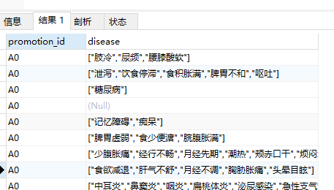

**六，微服务接口调试步骤**

1. 在NACOS的配置页面找到对应模块的ip地址和端口，以base-mall模块为例

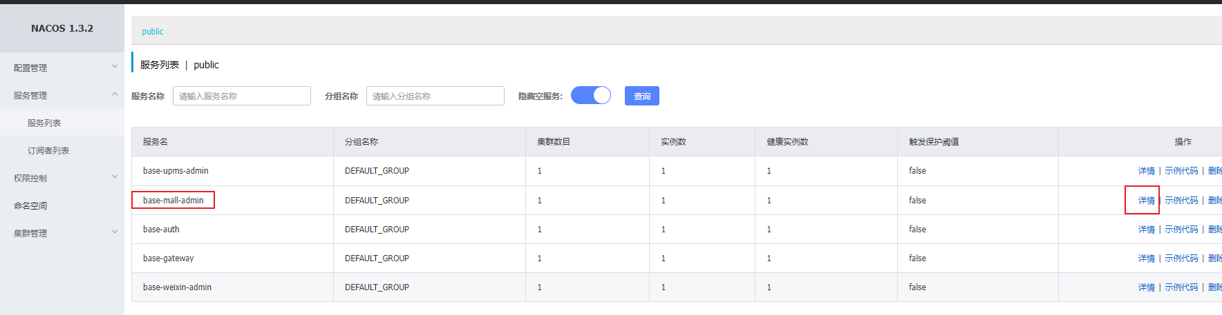

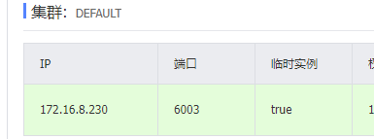

1. 在对应的配置文件中，让SpringSecurity放行调试的接口，base-mall-admin-dev.yml



1. 使用PostMan调用即可

**七，查看访问本地服务地址，端口**

在base-gateway模块的bootstrap.yml里由端口号设置

各模块的bootstrap.yml里有端口号设置

**八，项目部署，清理内存命令，后台无法登录等**

后台出现无法登录的情况，显示服务熔断，可能是内存占满，需要清理

base-mall-admin.out日志文件，这个文件占的内存多

命令及步骤：

netstat -ntlp : 找出base-mall的端口(6003)，对应的进程

kill -9 “pid” : 终结进程

truncate -s 0 base-mall-admin.out ： 清空日志文件

nohup java -jar base-mall-admin.jar > base-mall-admin.out & ： 后台部署

**九，区域价格表**

1，商品信息表原有的基础上在加上五个价格字段

2，新建区域价格配置表，一个区域对应一个价格字段名

**十，退款单列表查询is_refund的方式**

|  |
| --- |
| <resultMap id="orderRefundsMap2" extends="orderRefundsMap" type="com.uk.cloud.mall.common.entity.OrderRefunds">  <collection property="orderInfo" ofType="com.uk.cloud.mall.common.entity.OrderInfo"  select="com.uk.cloud.mall.admin.mapper.OrderInfoMapper.selectById"  column="{id=order_id}">  </collection>  <collection property="orderItem" ofType="com.uk.cloud.mall.common.entity.OrderItem"  select="com.uk.cloud.mall.admin.mapper.OrderItemMapper.selectById"  column="{id=order_item_id}">  </collection>  </resultMap> |

类似于一对多分步查询

**十一， 购物车页面计算价格展示**

